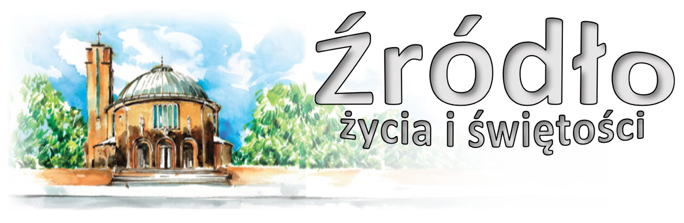**nr 44/2024 (1076)**

**10 listopada 2024 r.**

gazetka rzymskokatolickiej parafii pw. Najświętszego Serca Pana Jezusa w Raciborzu

**32 Niedziela Zwykła**

**Ewangelia według św. Marka (Mk 12,38-44)**

***„Jezus nauczając mówił do zgromadzonych: Strzeżcie się uczonych w Piśmie. Z upodobaniem chodzą oni w powłóczystych szatach, lubią pozdrowienia na rynku, pierwsze krzesła w synagogach i zaszczytne miejsca na ucztach. Objadają domy wdów i dla pozoru odprawiają długie modlitwy. Ci tym surowszy dostaną wyrok. Potem usiadł naprzeciw skarbony i przypatrywał się, jak tłum wrzucał drobne pieniądze do skarbony. Wielu bogatych wrzucało wiele. Przyszła też jedna uboga wdowa i wrzuciła dwa pieniążki, czyli jeden grosz. Wtedy przywołał swoich uczniów i rzekł do nich: Zaprawdę powiadam wam: Ta uboga wdowa wrzuciła najwięcej ze wszystkich, którzy kładli do skarbony. Wszyscy bowiem wrzucali z tego, co im zbywało; ona zaś ze swego niedostatku wrzuciła wszystko, co miała, całe swe utrzymanie.”***

S

zeroki jest zakres uczynków miłosiernych. Już sama ich rozmaitość sprawia, że prawdziwi wyznawcy Chrystusa – nie tylko bogaci i opływający we wszystko, ale i średnio zamożni, a nawet biedni – mają w nich swoją cząstkę. Ci, co w szczodrocie nie mogą innym dorównać, w miłości mogą być podobni. Kiedy w oczach samego Pana wielu bogaczy składało szczodre datki do skarbony, wdowa wrzuciła do niej tylko dwa grosiki. Jednak na takie uznanie zasłużyła sobie u Chrystusa, że jej skromną ofiarę postawił wyżej niż hojność tamtych wszystkich razem. Bo pośród ich wielkich darów, zaledwie okruchów ich olbrzymich majątków, jedynie jej mała ofiara była całkowitą. Gdyby zaś ktoś aż w tak skrajnej znajdował się biedzie, że nawet na dwa miedziaki nie mógłby się zdobyć dla ubogiego, niech z zaleceń Pana weźmie wskazówkę, jak spełnić powinność dobrej woli. Kto bowiem spragnionemu nędzarzowi poda kubek zimnej wody, otrzyma swoją zapłatę (Mt 10, 42; Mk 9, 41). Tak to oszczędza Pan swoim sługom wydatków na zdobycie królestwa niebieskiego. Wystarczy nie odmówić komuś wody, co przecież nic nie kosztuje, a to już nie pozostanie bez nagrody. Jak zaś żadna trudność nie może zagrodzić do niej drogi, widzimy to właśnie na przykładzie zimnej wody; aby nikt nie mniemał, że nie dla niego nagroda; nawet taki, któremu zabrakłoby tak drobnego nakładu, jakiego wymaga ugotowanie strawy. Jednak nie na próżno zastrzega Pan, żeby ten kubek podawać w Jego imieniu. Dopiero bowiem wiara czyni drogocennym to, co samo przez się nie ma żadnej wartości.

Na szali sprawiedliwości Bożej waży się nie ilość podarków, tylko wielkość ducha. Ewangeliczna wdowa włożyła do skarbonki zaledwie dwa pieniążki, a jednak przewyższały dary wszystkich bogaczy. U Boga najmniejsze dzieło miłości nie jest bez ceny i żaden uczynek miłosierny bez owocu. Wprawdzie niejednakowo uposażył On ludzi, ale jednakowo od wszystkich żąda serca. Niech każdy sam ocenia stan swego posiadania: kto więcej otrzymał, niechaj więcej daje.

***św. Leon Wielki (zm. w 460 r.)***

**www.nspjraciborz.pl**

Ogłoszenia z życia naszej parafii

**Poniedziałek – 11 listopada 2024 – *św. Marcina z Tours, biskupa Łk 17,1-6***

630 Za † tatę Karola w rocznicę śmierci i za † mamę Irenę

900 Za † ojca Mariana w 40. rocznicę śmierci i za †† z rodzin Jarmołowiczów, Łachodów i Bujnowskich

1800 1. W intencji Ojczyzny

2. Za † ojca Józefa Langa w 3. rocznicę śmierci *(od córki Iwony z rodziną)*

**Wtorek – 12 listopada 2024 – *św. Jozafata, biskupa i męczennika Łk 17,7-10***

630 Za †† ojca Stanisława Draba, matkę Stefanię, siostry Halinę i Irenę, brata Ryszarda i dusze w czyśćcu

1730 ***Modlitwa Wspólnoty Krwi Chrystusa***

1800 1. Do Miłosierdzia Bożego za † męża Jana, †† rodziców z obu stron, siostrę, brata, pokrewieństwo, dziadków i dusze w czyśćcu

2. Za † męża i ojca Wilhelma Kotulę w kolejną rocznicę śmierci, rodziców z obu stron, rodzeństwo i dusze w czyśćcu

**Środa – 13 listopada 2024 – *św. Benedykta, Jana, Mateusza, Izaaka i Krystyna, pierwszych męczenników Polski Łk 17,11-19***

630 Do Miłosierdzia Bożego za †† Aleksandrę Brzoska, Józefa Marcinkowskiego, Bogusławę, Bronisława, Natalię, Franciszka Kozickich, pokrewieństwo, Agatę Siechniewicz, Janinę, Tadeusza Antonowiczów, pokrewieństwo

900 Za †† rodziców Antoninę i Józefa Piechaczków, siostry Agnieszkę, Adelę, Łucję, Annę i Marię, brata Józefa, szwagrów Jerzego, Gintera i Stefana, Beatę Kandziorę, †† z rodzin Piechaczków i Kreisów

1800 1. Za †† rodziców Eugenię i Michała, † Jana i †† z rodziny

2. Za †† rodziców Marię, Władysława, Pawła, Marię Mazurek i wszystkich †† z rodziny

**Czwartek – 14 listopada 2024 – *bł. Marii Luizy Merkert, dziewicy Łk 17,20-25***

630 Za † Jerzego Trompetę, † Marię, †† Katarzynę i Gerharda Niestrojów, †† dziadków

1630 ***Szkolna****:* Za †† mieszkańców Domu Pomocy „Złota Jesień”, †† z personelu i dusze w czyśćcu

1730 ***Nabożeństwo do Ducha Świętego***

1800 1. W intencji członków Wspólnoty Wieczystej Adoracji

2. Za †† rodziców Józefę i Władysława oraz brata Zbigniewa

**Piątek – 15 listopada 2024  *Łk 17,26-37***

630 Za † Elżbietę Kilian w kolejną rocznicę śmierci

900 W intencji syna ks. Witolda Knopa z okazji urodzin

1500 ***Koronka do Bożego Miłosierdzia***

1800  ***Wotywna do Bożego Miłosierdzia*** 1. Za † mamę Wandę Pawłowską 6. rocznicę śmierci, jej †† rodziców i teściów, rodzeństwo, męża Stanisława i wszystkich †† z rodziny Gogulskich

2. ***Zbiorowa za zmarłych:*** - Za †† rodziców **Gertrudę** i Leona Zebrałów, męża Stanisława Figurę, wszystkich †† z rodziny i za dusze w czyśćcu; - Do Bożego Miłosierdzia za † **Irenę** Krzykałę w 3. rocznicę śmierci i †† z rodziny z obu stron; - Za † męża **Adama** Liszkę w 1. rocznicę śmierci, syna Roberta i wszystkich †† z rodziny; - Za † **Piotra** Rolnika *(od współlokatorów z ulicy Katowickiej 17 i 17A)*; - Za † **Eugeniusza** Michalczuka w rocznicę śmierci; - Za † męża **Józefa** Parobca w 4. rocznicę śmierci; - Za † mamę **Barbarę** Wacławę Leśniak w 3. rocznicę śmierci, tatę Idziego i †† z rodziny; - Za † męża i ojca **Stanisława** Rydzaka; - Za † **Beatę** Blaszczyk – Ludwig *(od sąsiadów z ulicy Pomnikowej 16 i 16A)*; - Za † **Juliana** Konefała *(od sąsiadów z ulicy Pomnikowej 16A)*; - Za † **Helenę** Kowalską *(od sąsiadów z ulicy Pomnikowej 20)*; - Za † ojca **Tadeusza** Langera w 4. rocznicę śmierci; - Za †† **Janinę** i Jana Pustelaków; - Za † **Wojciecha** Karabanowskiego w 30. dzień *(od sąsiadów z ulicy Słowackiego 54 i 56)*; - Za † **Tadeusza** Christofa w 30. dzień *(od sąsiadów z ulicy Skłodowskiej 11)*; - Za †† **Mieczysława**, Helenę, Zbigniewa Irenę Ciemierów, Łukasza, Katarzynę, Kazimierza, Marię, Janinę, Mieczysławę Majewiczów, Jana, Alfredę, Jerzego, Janinę, Mieczysława Baciów, Wojciecha, Karolinę, Katarzynę, Marka, Jolantę Gawłowskich, Marię, Józefa Kwiatkowskich, Zofię, Jana Frankowskich, Marię, Józefa Fundytusów, Józefa, Marię Stachowów oraz za dusze w czyśćcu; - Do Miłosierdzia Bożego za † syna **Dariusza** Falkowskiego, męża Jerzego, †† rodziców Annę i Jana Fuglewiczów, teściów, siostry, †† z rodzin, za † Janusza Bętkowskiego, żonę Marię i †† z rodziny; - Za † **Małgorzatę** Dorobisz (od sąsiadów z ulicy Kossaka); - Do Bożego Miłosierdzia za †† **Marię** i Józefa Szwarcerów, Annę i Wilhelma Thammów, †† rodziców, rodzeństwo i dusze w czyśćcu; - Za † **Eugeniusza** Kućmę *(od Elżbiety Ciemała z rodziną);* - Za †† męża **Karola**, syna Piotra w kolejną rocznicę śmierci i wszystkich †† z rodziny

1900 ***Spotkanie dla młodzieży***

**Sobota – 16 listopada 2024 – *Rocznica poświęcenia Katedry w Opolu Mt 16,13-19***

630 1. Do Miłosierdzia Bożego o wybawienie dusz z czyśćca i o łaskę nawrócenia dla grzeszników

2. Za † Beatę *(od kuzynki Marysi z mężem i Kasią z Zawoi)*

1730 ***Nieszpory Maryjne***

1800 1. Za † Monikę Zawisz w rocznicę urodzin, †† rodziców, teściów i dusze w czyśćcu

2. Do Miłosierdzia Bożego za †† Bronisławę i Mariana Kosińskich *(od Aliny z rodziną)*

1930 **Raciborski Wieczór Uwielbienia**

2000  W klasztorze Annuntiata **Czuwanie dla Młodzieży**

**33 Niedziela Zwykła – 17 listopada 2024  *Mk 13,24-32***

700 Za † Eugenię Niklewicz i za wszystkich †† z rodziny

830 ***Godzinki o Niepokalanym Poczęciu NMP***

***Katecheza o Kościele***

900 Za † żonę Barbarę w 5. rocznicę śmierci i za †† rodziców z obu stron

1030 Za †† z rodzin Meyerów, Kletów, Ptaków, Andrzejczaków oraz Marcina Cichonia

*W kaplicy pod kościołem dla dzieci* Za †† Stanisława i Jadwigę, Leona, Bolesława i Feliksa Mackiewiczów, Stanisława i Wandę Trojnarów, Antoniego, Wacława i Juliusza Burków *(od Iwony Trojnar)*

1200 ***Zbiorowa za jubilatów i solenizantów:*** - Do Bożej Opatrzności w intencji **Marty** z okazji 75. rocznicy urodzin, z podziękowaniem za otrzymane łaski, z prośbą o Boża opiekę i zdrowie oraz o błogosławieństwo dla całej rodziny; - Do Bożej Opatrzności w intencji **Haliny** i Dariusza z okazji kolejnej rocznicy ślubu oraz w intencji Oliwii z okazji 18. rocznicy urodzin z podziękowaniem za otrzymane łaski, z prośbą o Boże błogosławieństwo i zdrowie; - Dziękczynna w intencji **Bernadety** i Piotra Kocurów w 35. rocznicę ślubu o zdrowie i Boże błogosławieństwo;

1545 ***Różaniec Fatimski***

1730 ***Nieszpory niedzielne***

1800 Za † męża Kazimierza, †† rodziców z obu stron, krewnych, znajomych i za dusze potrzebujące modlitwy

1800 *W kaplicy pod kościołem 5 część filmu o św. Pawle „We wszystkim odnosimy zwycięstwo”*

**W tym tygodniu modlimy się**: w intencji chrześcijan prześladowanych

* 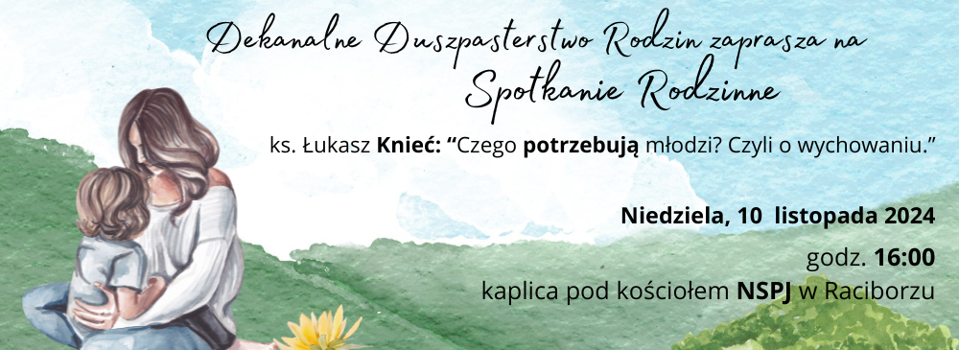 Zapraszamy na godz. 1700 na **modlitwę Różańcową w intencji kościoła prześladowanego**, oraz na godz. 1730 na **nieszpory niedzielne**.
* Również dzisiaj w kaplicy pod kościołem o 1600 **Spotkanie Rodzinne**. Ks. Łukasz Knieć poruszy temat wychowania od strony potrzeb ludzi młodych. Zapraszamy do uczestnictwa. Dla dzieci w tym czasie w domu katechetycznym **„Bal świętych”**.
* Wieczorem o 1800 w kaplicy pod kościołem **kolejna część filmu o św. Pawle**.
* Jutro Msza Święta **w intencji Ojczyzny** o 1800.
* **Spotkania dla kandydatów do bierzmowania z 2 roku przygotowań** (klasy VII) odbędą się w 3 grupach: we wtorek 12 XI o 1830, w środę 13 XI o 1700 oraz w piątek 15 XI o 1700.
* We wtorek o godz. 1530 spotkanie **Klubu Seniora,** o 1700 **próba chóru.** O 1730 **Modlitwa ku czci Krwi Chrystusa.**
* Spotkanie **Ruchu Rodzin Nazaretańskich** oraz spotkanie **Kręgu Biblijnego** w środę po wieczornej Mszy Świętej.
* **Msza szkolna** w czwartek o 1630.
* W czwartek o 1730 **nabożeństwo do Ducha Świętego.**
* W piątek o 1500 **Koronka do Bożego Miłosierdzia.**
* **Młodzież zapraszamy na spotkanie** w piątek o godz. 1900.
* W sobotę zapraszamy na godz. 1930 na kolejny **Raciborski Wieczór Uwielbienia,** natomiast w klasztorze Annuntiata od 2000 **Czuwanie dla młodzieży**. Czuwanie to będzie wprowadzeniem do Światowego Dnia Młodzieży, który będzie przeżywany w Oplu 23 listopada. Na to wydarzenie organizowany będzie wyjazd (opłata 50 zł).
* W przyszłą niedzielę o godz. 1545 **Różaniec Fatimski**.
* Poszukujemy osoby chętnej na adoracje w niedziele o 1200 oraz z czwartku na piątek o północy. **Msza w intencji osób adorujących** w czwartek o 1800.
* Przed kościołem do nabycia: nasza parafialna gazetka „Źródło”, Gość Niedzielny oraz wydanie specjalne Gość Niedzielny – Historia. W zakrystii jest do nabycia „Droga do nieba” z dużym i małym drukiem.
* Kolekta dzisiejsza przeznaczona jest na bieżące potrzeby parafii. Za tydzień dodatkowa zbiórka na cele remontowe. Za tydzień będziemy gościć muzyków z Ukrainy, którzy podejmują działalność charytatywną.
* Za wszystkie ofiary, kwiaty i prace przy kościele składamy serdeczne „Bóg zapłać”.
* Dzisiaj również Caritas rozprowadza „Rogale św. Marcina”. Dochód przeznaczony na potrzeby parafialnego Caritas.

**W minionym tygodniu odeszła:**

* + - Elżbieta **Sędek**, lat 74, zam. na ul. Ocickiej (pogrzeb we wtorek 12 XI o 1300)

***Wieczny odpoczynek racz zmarłym dać Panie***

**Rzymskokatolicka Parafia pw. NSPJ w Raciborzu**

ul. Warszawska 29, tel. 32 415 31 20; **www.nspjraciborz.pl** nspj.raciborz@gmail.com

**Kancelaria** czynna w dni powszednie w godz.: 7.00 – 8.00;

w poniedziałki oraz piątki 16.00 – 17.30; w czwartki 19.00 – 20.00.

*Konto parafialne 83 8475 0006 2001 0000 0172 0001*

*Konto parafialnego Caritas 21 8475 0006 2001 0010 7190 0001*

*Gazetka „Źródło” jest wydawana przez par. NSPJ i jest przeznaczona wyłącznie do użytku wewnętrznego członków parafii.*